|  |  |  |  |
| --- | --- | --- | --- |
| МІНІСТЕРСТВО ОСВІТИ І НАУКИ УКРАЇНИ  КИЇВСЬКИЙ НАЦІОНАЛЬНИЙ УНІВЕРСИТЕТ імені Тараса Шевченка  ФАКУЛЬТЕТ ІНФОРМАЦІЙНИХ ТЕХНОЛОГІЙ  **Кафедра програмних систем і технологій**  Дисципліна  **«Ймовірнісні основи програмної інженерії»**  **Лабораторна робота № 2**  **«Лінійне перетворення та Графічне зображення даних»** | | | |
| **Виконав:** | Мишко Іван Леонідович | **Перевірила**: | Марцафей Анна Сергіївна |
| Група | ІПЗ-24(2) | Дата перевірки |  |
| Форма навчання | денна | Оцінка |  |
| Спеціальність | 121 |
| 2022 | | | |

**Мета**: Навчитись використовувати на практиці набуті знання про лінійні перетворення та графічне зображення даних.

**Завдання 1**

1. Знайдіть Q(1), Q(3) та P(90).

2. Знайдіть середнє та стандартне відхилення цих оцінок.

3. Через незадоволення низькими оцінками викладач вирішив використати шкалу форми y = ax + b, щоб відредагувати оцінки. Він хотів, щоб середнє значення масштабних оцінок становило 95, а оцінка 100, щоб залишалася рівною 100.

4. Показати дані за допомогою діаграми "стовбур – листя".

5. Відобразити дані за допомогою коробкового графіка.

**Хід роботи**

**Завдання 1**

**1. Знайдіть Q(1), Q(3) та P(90).**

Для знаходження першого квантилю (25 персентиль), третього квантилю(75 персентиль) та дев’яностого персентилю використовуємо наступну формулу (рис. 1). Їх реалізація (рис. 2) відбувається за допомогою мови програмування python (рис. 2) (рис. 3).



Рисунок 1 | Формула пошуку персентилю, де k = номеру персентилю, N = к-сті вхідних даних



Рисунок 2 | Функція пошуку персентилю

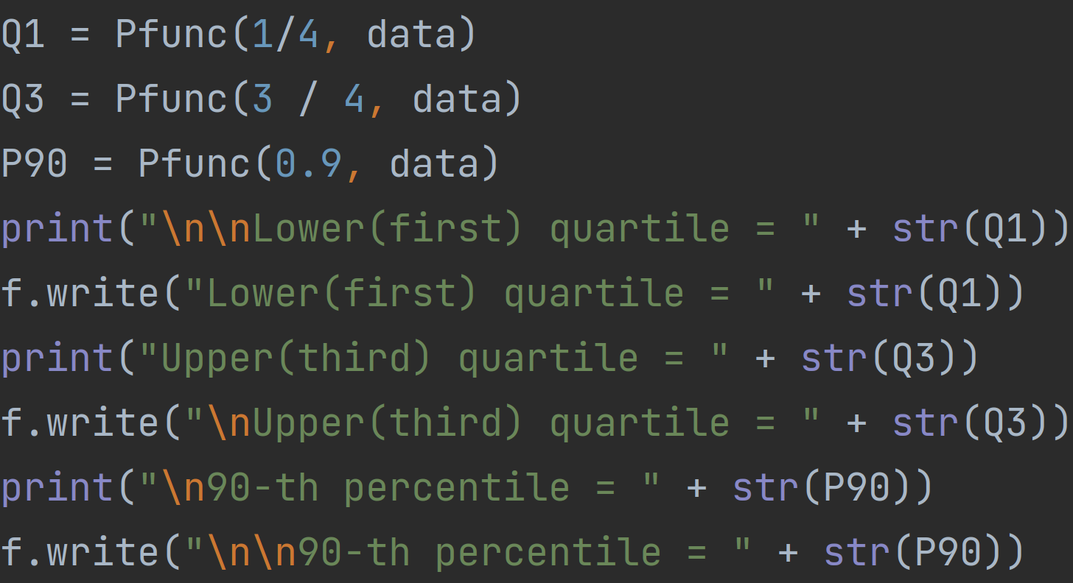

Рисунок 3 | Виклик функції пошуку персентилю та виведення результату

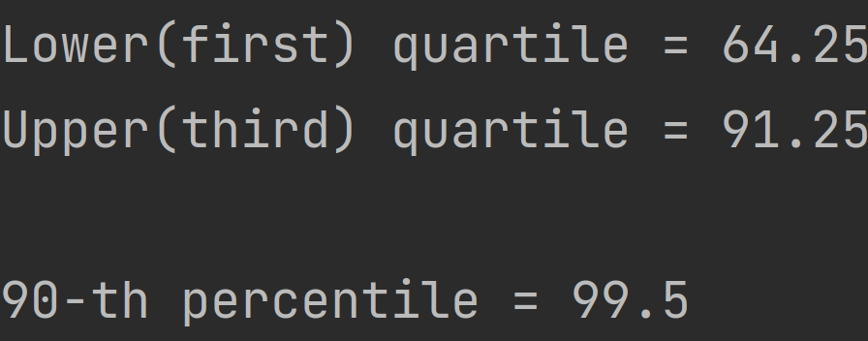

Рисунок 4 | Приклад виконання, input_10.txt

**2. Знайдіть середнє та стандартне відхилення цих оцінок.**

Для знаходження середнього та стандартного відхилення були використані наступні формули (рис. 5) (рис. 6). Їх реалізація (рис. 9) зроблена за допомогою відповідного коду (рис. 7) (рис. 8).

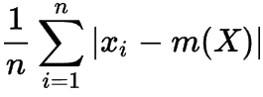

Рисунок 5 | Формула пошуку середнього відхилення

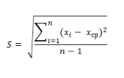

Рисунок 6 | Формула пошуку стандартного відхилення

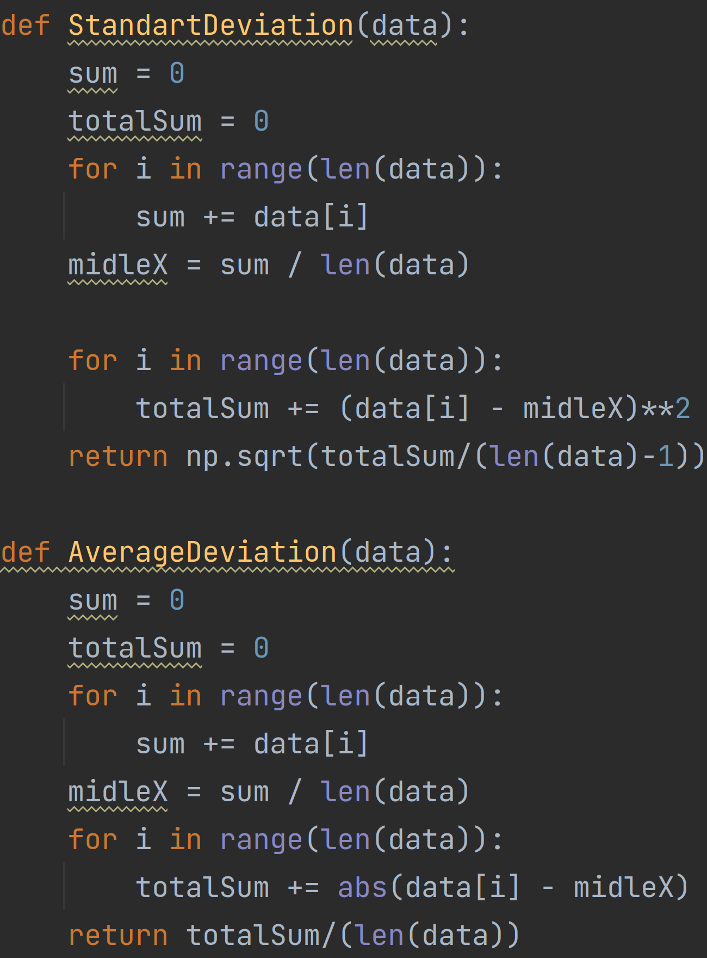

Рисунок 7 | Функції пошуку

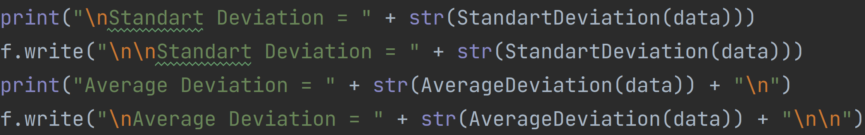

Рисунок 8 | Виклик та виведення

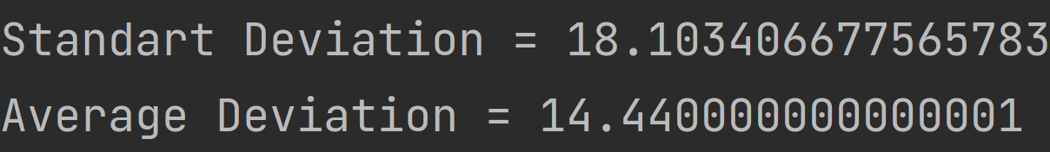

Рисунок 9 | Приклад виконання, input_10.txt

**3. Через незадоволення низькими оцінками викладач вирішив використати шкалу форми y = ax + b, щоб відредагувати оцінки. Він хотів, щоб середнє значення масштабних оцінок становило 95, а оцінка 100, щоб залишалася рівною 100.**

Для знаходження оцінок за умовами були використані наступні формули (рис. 10) (рис. 11). Їх реалізація (рис. 14) зроблена за допомогою відповідного коду (рис. 12) (рис. 13).

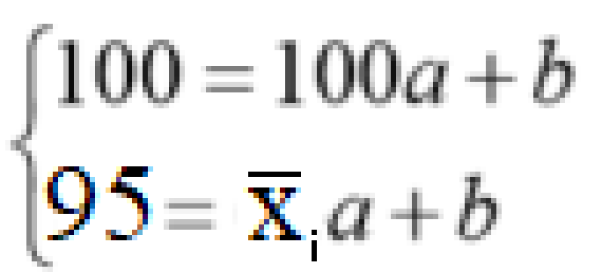

Рисунок 10 | Система знаходження a, b



Рисунок 11 | Формула для знаходження кожної оцінки за умовою, де x = елементу з даних

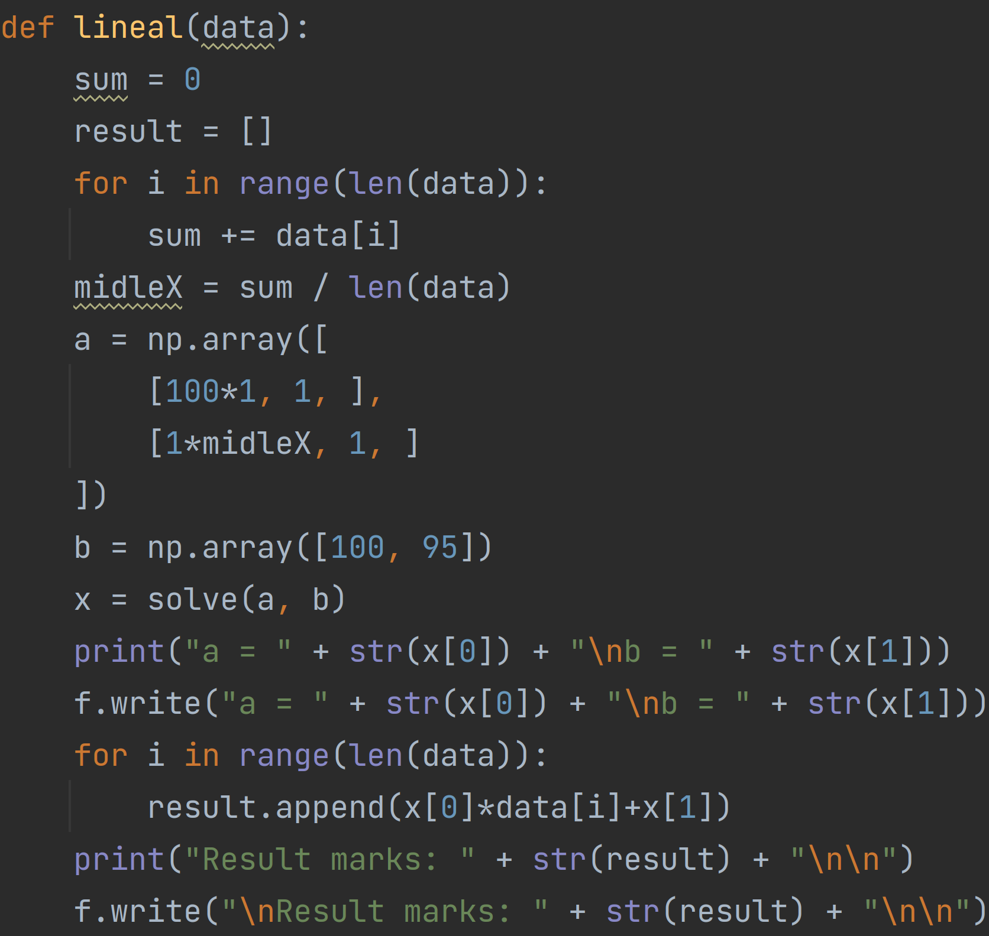

Рисунок 12 | Функція знаходження та виводу на екран

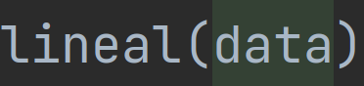

Рисунок 13 | Виклик функції



Рисунок 14 | Приклад виконання, input_10.txt

**4. Показати дані за допомогою діаграми "стовбур – листя".**

Побудова діаграми "стовбур – листя" та знаходження ключа відбувається за допомого наступного коду (рис. 15). Приклад виконання (рис. 16).

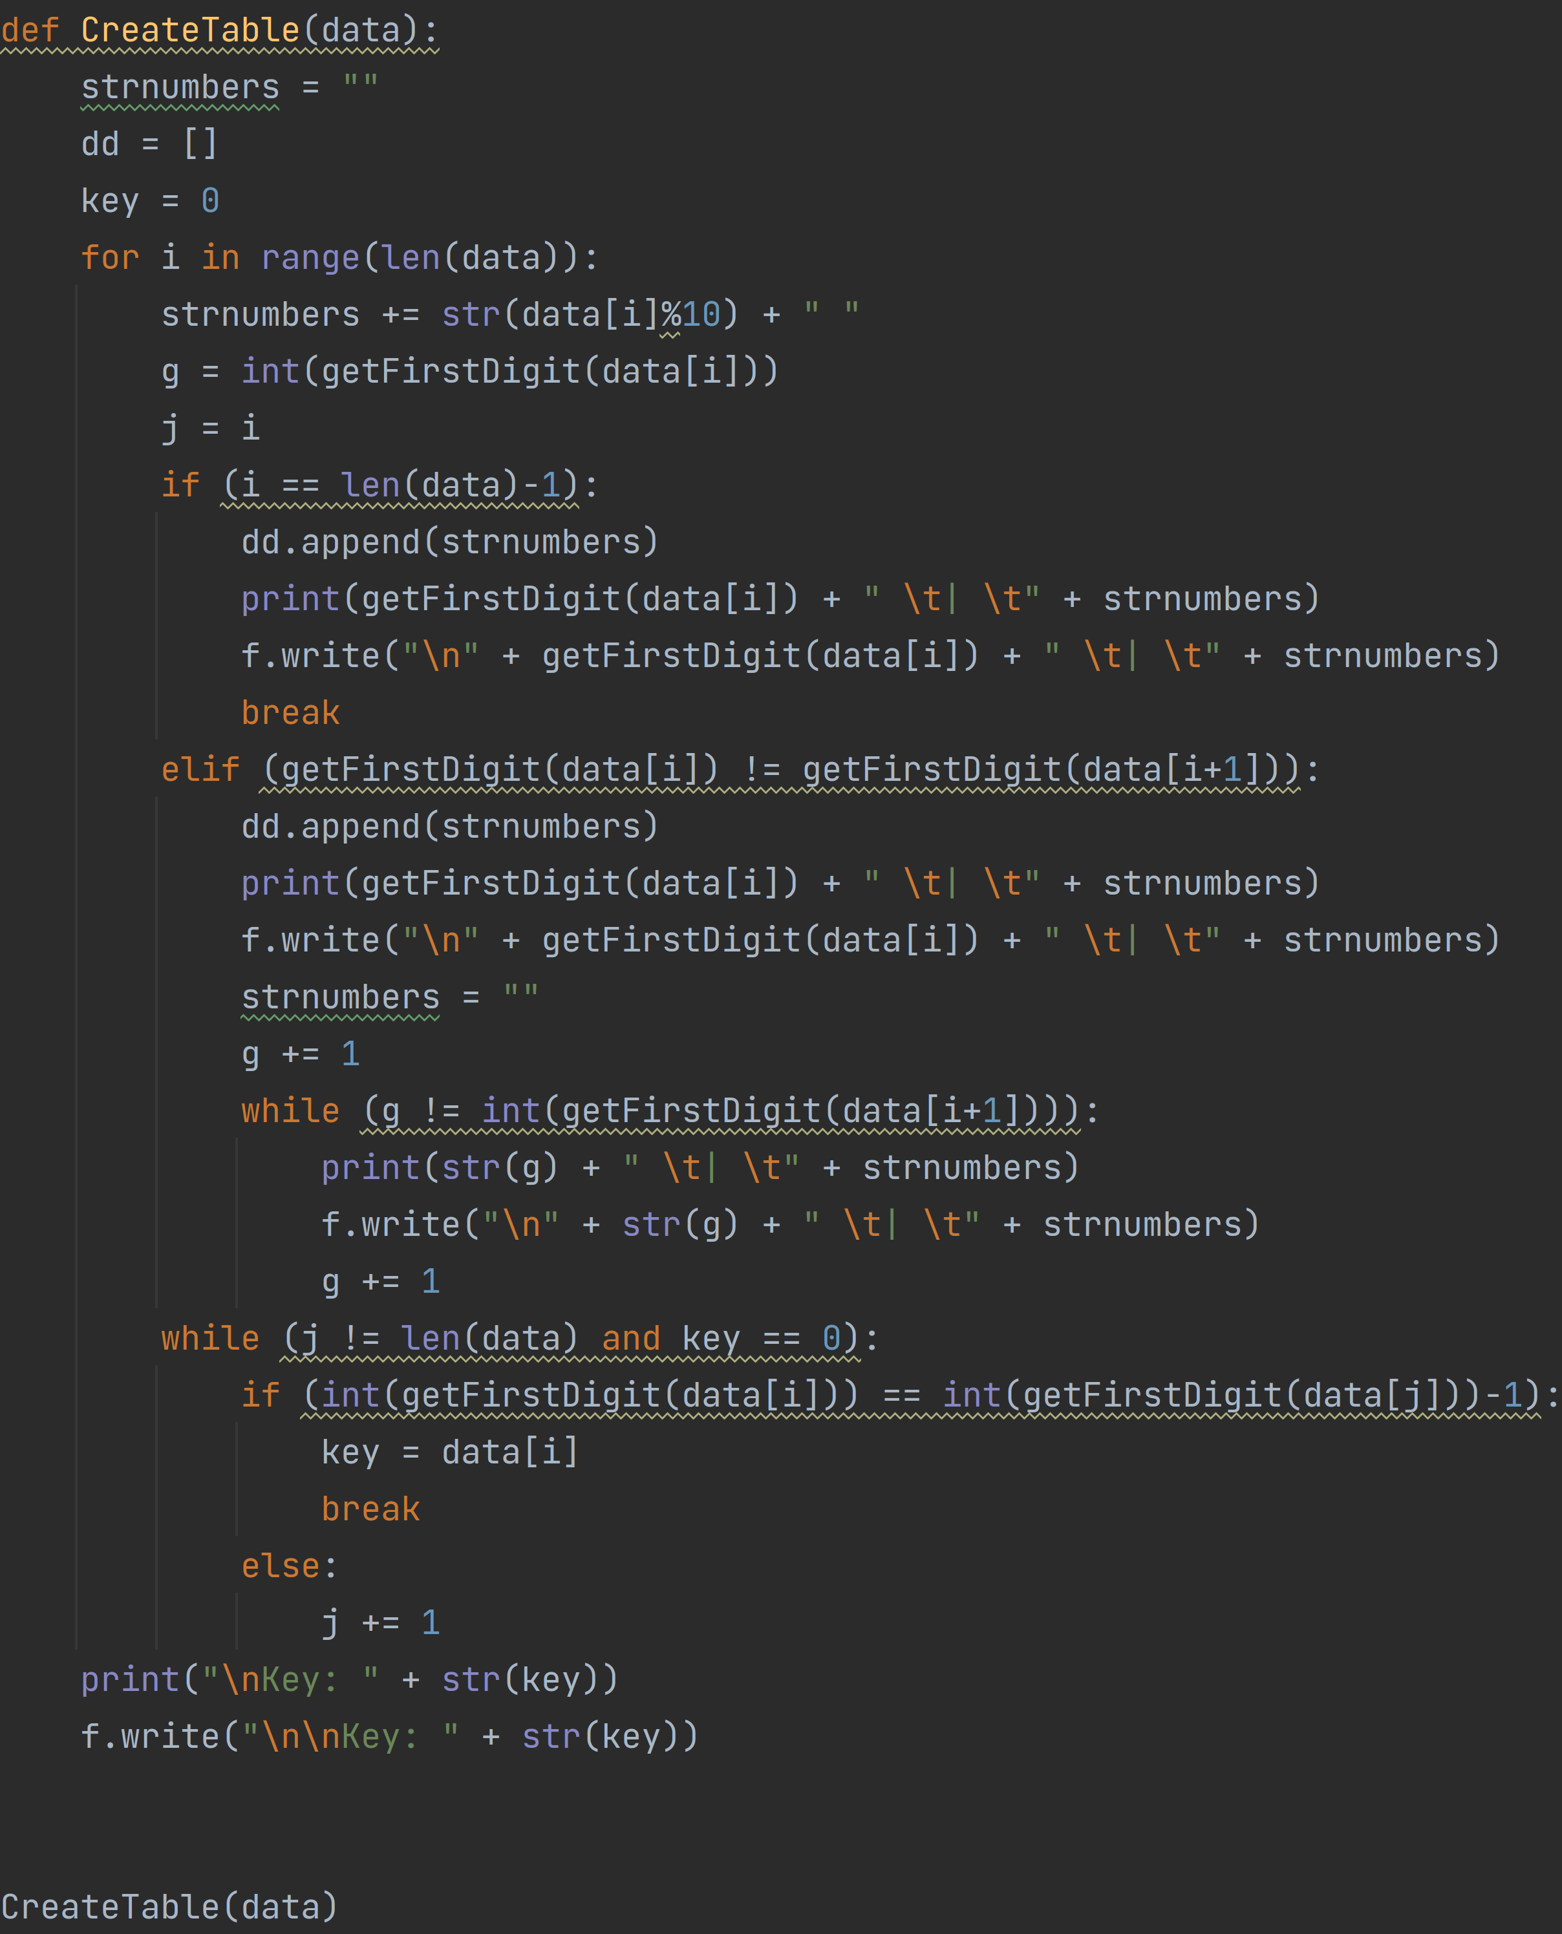

Рисунок 15 | Функція побудови діаграми та її виклик

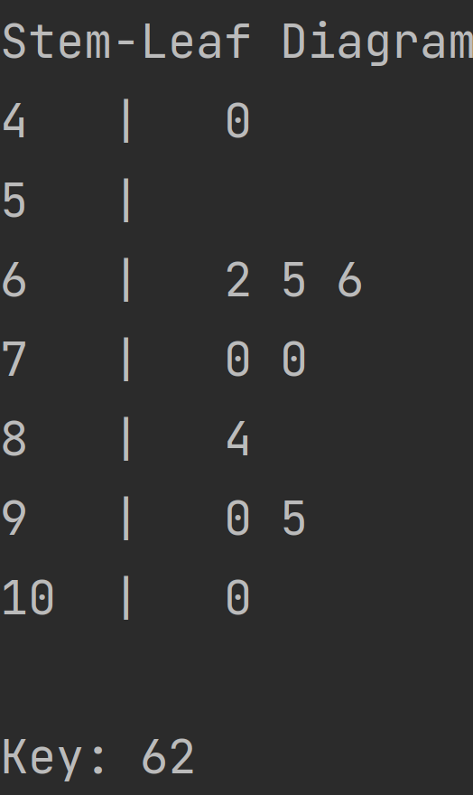

Рисунок 16 | Приклад виконання, input_10.txt

**5. Відобразити дані за допомогою коробкового графіка.**

Пояснення коробкового графіку (рис. 17). Створення та графічне зображення коробкового графіка відбувається за допомогою бібліотеки matplotlib та реалізовується наступним кодом (рис. 18) (рис. 19). Приклад виконання (рис. 20).

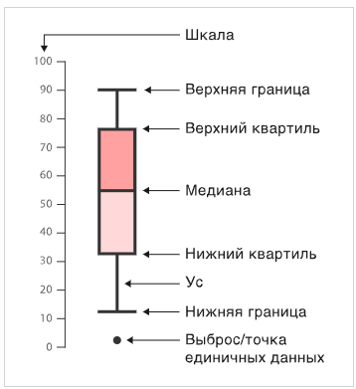

Рисунок 17 | Приклад коробкового графіку

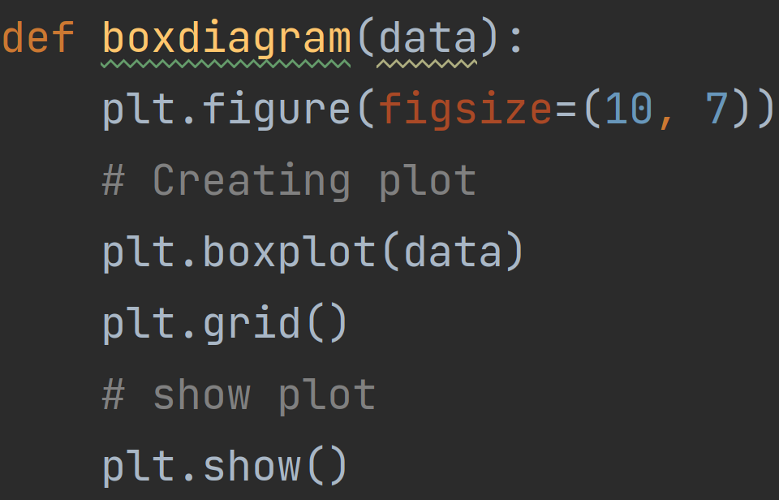

Рисунок 18 | Функція створення коробкового графіку

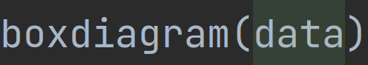

Рисунок 19 | Виклик функції

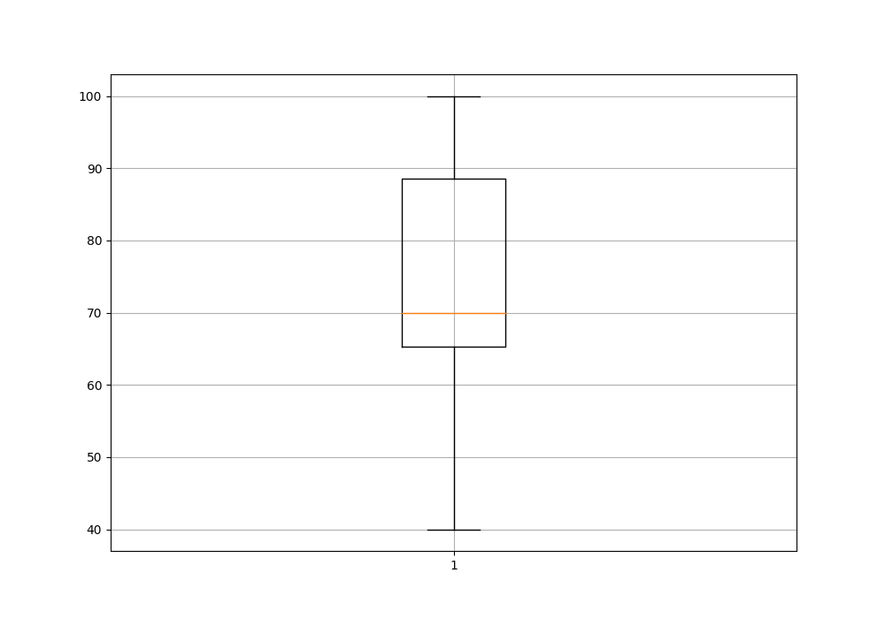

Рисунок 20 | Приклад виконання, input_10.txt

**Висновок:** Під час виконання другої лабораторної роботи було повторено операції з вхідними даними записаних у txt файл, реалізовано потрібні формули для знаходження інформації за завданням, також побудовано діаграму "стовбур – листя", як засіб для зображення кількісних даних у графічному форматі, схожого на гістограму, що допомагає у візуалізації форми розподілу. За допомогою бібліотеки matplotlib для графічного зображення діаграм та графіків було зроблено функцію для побудови коробкового графіку, який є засобом візуалізації в описовій статистиці груп числових даних через їх квантилі.